NAMA : AHMAD AJI GUNTUR SAPUTRA
NIM : 09011181621004
MATKUL : ADMINISTRASI DAN MANAGEMENT SISTEM JARINGAN

Information Technology Infrastructure Library (ITIL)
ITIL diterbitkan antara tahun 1989 dan 1995 oleh Her Majesty's Stationery Office (HMSO) di Inggris atas nama Central Communications and Telecommunications Agency (CCTA) - sekarang dipertimbangkan di dalam Office of Government Commerce (OGC).
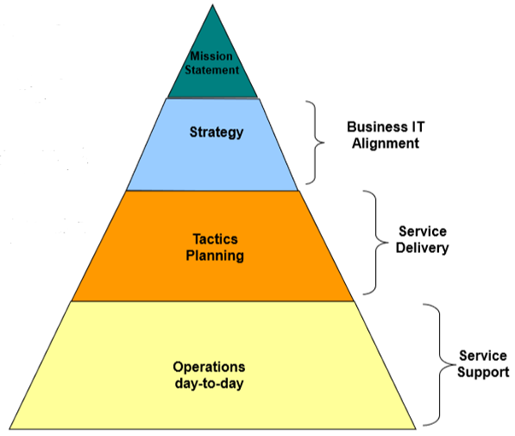
ITIL - Level Kunci dalam Organisasi
Sebagian besar organisasi bekerja pada tiga tingkatan:
- Strategis: Ini adalah tingkat pengambilan keputusan, kebijakan dan tingkat keuangan ditetapkan
- Taktis: Keputusan diterapkan, kebijakan menjadi kenyataan dan tingkat keuangan dikonfirmasi.
- Operasional: Keputusan yang diterapkan menjadi aktif dan dipantau
Manajemen Insiden - Konsep Utama
- Insiden: Gangguan yang tidak terencana ke Layanan TI atau pengurangan kualitas layanan TI
- Dampak: Ukuran dampak Insiden, masalah, atau Perubahan Proses Bisnis.
- Waktu Respons: Ukuran waktu yang diambil untuk menyelesaikan suatu Operasi
- Waktu Resolusi: Waktu yang berlalu antara penerimaan yang diterima dari suatu insiden dan resolusi insiden.
- Prioritas: Kategori yang digunakan untuk mengidentifikasi kepentingan relatif dari suatu insiden, masalah atau perubahan.
- Eskalasi Hierarkis: Memberi informasi atau melibatkan manajemen tingkat yang lebih senior untuk membantu dalam eskalasi
- Eskalasi Fungsional: Mentransfer insiden, masalah atau perubahan ke tim teknis dengan tingkat keahlian yang lebih tinggi untuk membantu dalam eskalasi.
ITIL Incident Life-Cycle
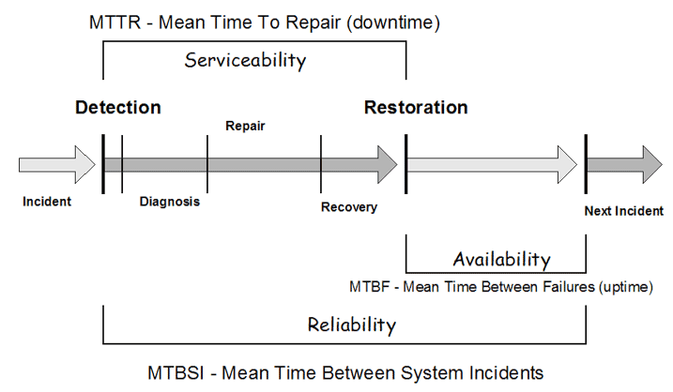
Penjelasan mengenai beberapa bagian pada gambar diatas :
- Occurence- Menurut definisi, Insiden adalah gangguan yang tidak direncanakan ke layanan yang disepakati. ITIL menawarkan sejumlah cara proaktif untuk melindungi layanan:
- Detection- Resolusi insiden dimulai ketika pengguna atau sistem otomatis mendeteksi kesalahan dengan Item Konfigurasi. Deteksi umumnya terjadi beberapa saat setelah kejadian. Tujuannya adalah untuk mempersingkat waktu antara Kejadian dan Deteksi sebanyak mungkin. Kegiatan ini terkait langsung dengan:
- Diagnosis - Selama tahap ini, anggota staf mencoba mengidentifikasi karakteristik Insiden dan mencocokkannya dengan Insiden, Masalah dan Kesalahan yang Diketahui sebelumnya. Jika Manajemen Insiden tidak cocok dengan Insiden, proses Manajemen Masalah harus dimulai.
- Repair -Terkadang perbaikan mungkin meningkatkan Request for Change (RFC) untuk mengubah satu atau lebih Item Konfigurasi (CI). Setelah CI diperbaiki, mungkin masih tidak tersedia bagi pengguna dan membutuhkan pemulihan.
- Recovery - Ini adalah proses memulihkan CI yang gagal ke kondisi terpulihkan terakhir. Ini termasuk pengujian yang diperlukan, penyesuaian akhir, konfigurasi, dll.
- Restoration - Restorasi layanan membuat layanan yang dipulihkan tersedia untuk pengguna, sehingga pengguna dapat melanjutkan pekerjaan.
- Closser- Penutupan terjadi beberapa saat setelah restorasi. Ini harus memberi pengguna cukup waktu untuk "menghilangkan" layanan yang diperbaiki untuk memastikan bahwa itu benar-benar berfungsi, tetapi seharusnya tidak begitu jauh ke masa depan sehingga pengguna dan staf mengalami kesulitan merekonstruksi apa parameter dari kegagalan sebenarnya.
Mean Time Between Service Incident (MTBSI) merupakan Metrik yang digunakan untuk mengukur dan melaporkan keandalan. Ini adalah waktu yang berarti sejak ketika suatu sistem atau layanan IT gagal, sampai selanjutnya gagal. Dalam Gambar MTBSI diatas merupakan gabungan antara MTTR dan MTBF. Berikut penjelasan masing masing gabungan tersebut :
- MTTR (Mean Time To Repair)
Menurut Torrel & Avelar (2010), MTTR, atau Mean Time To Repair adalah waktu yang diperlukan untuk memulihkan suatu sistem dari sebuah kegagalan. Dalam hal ini juga termasuk waktu yang dibutuhkan dalam mendiagnosa masalah, waktu yang dibutuhkan untuk mendapatkan teknisi, dan waktu yang diperlukan untuk memperbaiki sistem (hardware). Sama dengan MTBF, MTTR diwakili dalam satuan jam. MTTR menunjukkan nilai availability dan bukan reliability seperti MTBF. Semakin lama MTTR atau semakin tinggi nilai MTTR maka semakin buruk. Sederhananya, jika dibutuhkan waktu lebih lama untuk memulihkan sebuah sistem dari kegagalan atau kerusakan, maka sistem ini memiliki ketersediaan (availability) yang lebih rendah.
MTTR adalah parameter yang berguna yang harus digunakan di awal perencanaan dan perancangan tahap dari suatu sistem. Parameter yang digunakan dalam menilai aksesibilitas / lokasi komponen sistem, misalnya sebuah komponen yang sering gagal harus ditempatkan di mana ia dapat dengan mudah dihapus dan diganti.
MTTR juga dapat memberikan informasi untuk penentuan perangkat teknologi mana yang harus diberikan cadangan dan mana yang tidak. Nilai MTTR yang sangat tinggi dapat digunakan sebagai acuan bahwa perangkat teknologi tersebut sebaiknya diberikan cadangan. Pemberian cadangan ini bertujuan agar operasional perusahaan dapat segera berjalan normal ketika terjadi kerusakan. Untuk menghitung perkiraan dari nilai MTTR ini adalah sebagai berikut :
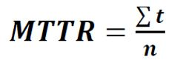
MTTR = Mean Time To Repair.
t = Waktu yang diperlukan untuk reparasi.
n = Jumlah reparasi yang pernah dilakukan.

- MTBF (Mean Time Between Failures (uptime)
MTBF, atau Mean Time Between Failure (Torrel & Avelar, 2010) adalah ukuran dasar dari keandalan sistem. MTBF merupakan waktu rata-rata yang dibutuhkan oleh sistem untuk bekerja tanpa mengalami kegagalan dalam periode tertentu. Perkiraan nilai MTBF juga dapat memberikan informasi mengenai keandalan suatu perangkat TIK dimana dalam permasalahan ini juga dapat dianalisa tentang kemungkinan human error yang mengakibatkan kegagalan perangkat TIK.
MTBF biasanya direpresentasikan dalam satuan jam. Semakin tinggi jumlah MTBF, semakin tinggi keandalan suatu sistem atau produk. Bagi produsen, nilai MTBF ini sangat penting dalam proses pengambilan keputusan, karena dari nilai MTBF maka dapat diketahui masa hidup suatu produk. Pengambilan keputusan ini menyangkut pemilihan produk yang nantinya akan digunakan untuk mendukung suatu sistem yang ada.
Nilai MTBF dapat dihitung atau diukur dengan membagi antara total waktu masa optimal dengan jumlah kerusakan yang terjadi. Berikut persamaan untuk menghitung nilai MTBF :
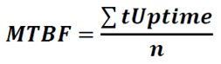
MTBF = Mean Time Between Failure.
tUptime = Waktu optimal.
n = Jumlah kerusakan yang terjadi.

